Moeder Theresa

**Datum:** 5 september

Moeder Theresa is een zuster, die werkte in de sloppenwijken van Calcutta.

In India wordt Moeder Teresa nog steeds beschouwd als een van de grootste Indiërs aller tijden.

Ze werd geboren op 26 augustus 1910 en stierf op 5 september 1997.

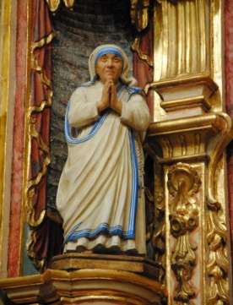

Ze heeft haar hele leven gegeven voor het helpen van stervende mensen op straat.

Ze is als kloosterzuster met bijna niets begonnen.

Ze heeft het uit weten bouwen tot een wereldwijde organisatie die in veel landen de armsten van de armen helpt.

Niet voor niets heeft ze daarom de Nobelprijs van de Vrede gekregen en is ze heilig verklaard.

[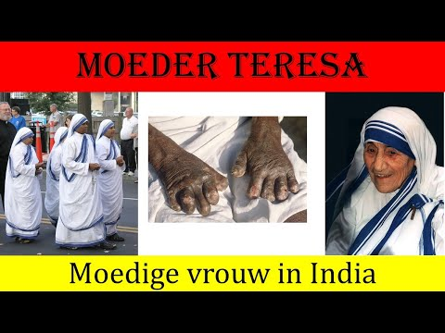](https://www.youtube.com/embed/qX8l9-srVjM?feature=oembed)

Opdrachten bij de video:

00:00-00:40

Waarom liggen zo veel mensen in India te sterven op straat?

Waarom worden veel van deze stervende mensen niet geholpen?

.

00:40-01:35

Waarom ging Agnes, de latere Moeder Theresa, wel helpen?

.

01:35-02:05

Hoe overtuigde Moeder Theresa de woedende Indiërs, zodat ze de afgedankte Hindoe-tempel toch mocht gebruiken?

.

02:05-02:40

Moeder Theresa haalt mensen van de straat en brengt ze naar haar ‘huis’.

Hoe helpt ze daar die mensen?

.

02:40-03:15

Welke is de bekendste prijs die Moeder Theresa gekregen heeft?

.

03:15-03:40

Wat voor kritiek krijgt Moeder Theresa?

Noem er 2!

.

.

Wat vind jij van die kritiek?

.